2011年广东省中山市桂山中学高三11月月考地理试卷

注意事项：
1．答卷前，考生务必将自己的姓名．9位市统考号．4位班座位号．考试科目，用黑色签字笔或钢笔填写在答题卷密封线内。
2．考试结束后，只交答题卷。
3．选择题做在答题卡上。非选择题做在答题卷上。
4．试卷共 8 页，作答时用黑色签字笔或钢笔直接答在指定答题处。

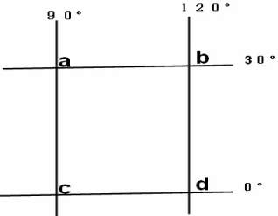
第І卷 （选择题 共 60 分）

一、单选题，共40题，每题1．5分。
1．已知线段ab=cd=ac=bd,图中比例尺由大到小排列为（ ）
A．ab﹥cd﹥ac=bd
B．ac=bd ﹥ab=cd
C．ac=bd ﹥ ab ﹥ cd
D．ab﹥cd=ac=bd
某飞行员驾机从A机场（30°N，120°E）起飞，为了经济省时，飞机沿最短航线飞往
B机场（35°S，60°W）执行任务，据此回答下列2—3题：
2．飞机的航向应为： （ ）
A．一直向东南 B．一直向西北
C．先向北，后向南 D．先向南，后向北
3．最短航程为： （ ）
A．175×111 KM B．185×111 KM
C．65×111 KM D．155×111 KM
地形等高线的弯曲与疏密蕴含着许多关于地形的信息。下图是某地区等高线地形示意
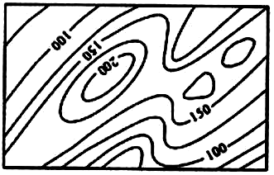
图。据图完成4～5题。

4．图中所示地区山脊的基本走向为 （ ）
A．东北—西南向 B．东西向 C．西北—东南向 D．南北向
5．图示山体主峰的西北坡地形特征是 （ ）
A．上．下部均陡峭 B．上部较陡，下部较缓
C．上．下部均平缓 D．上部较缓，下部较陡
读北半球某陆地局部图,图中X．Y为等高线（等高距为100米）,L为河流,对角线为经
线。据此回答6 ~7题。
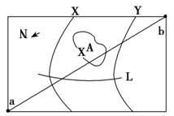
6．图中河流L的流向为 （ ）
A．从东流向西 B．从西南流向东北
C．从西流向东 D．从东北流向西南
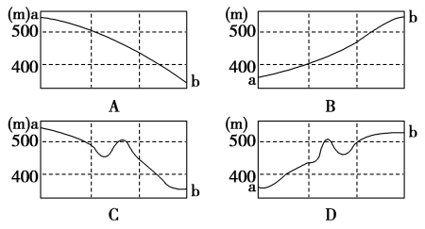
7．若X数值为500米,沿图中经线的地形剖面图是 （ ）
8．如果地球自东向西转,下列可信的是: （ ）
A．夏季北印度洋季风洋流为逆时针,冬季为顺时针
B．我国东部季风区的风向不会改变
C．西欧依然是温带海洋性气候
D．北京时间将比东京时间晚
9．左下图中，四个平行箭头中指向东方的是 （ ）
A．① B．② C．③ D．④
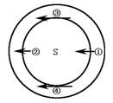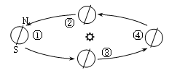
10．下列现象与右上图中地球运行到①处附近时基本相吻合的是 （ ）
A．地球位于近日点附近 B．南半球处于夏季
C．罗马逢多雨时节 D．太阳直射北回归线
右图中①．②是等压面，回答11～12题。
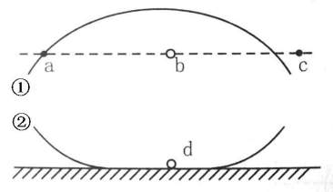

11．图中a．b．c．d四处气压值最低的是 （ ）
A．a B．b C．c D．d
12．四点中气温最高的是 （ ）
A．a B．b C．c D．d
13．某城市是我国重要的钢铁．化学工业基地，该城市的布局如下图。运用热力环流原理判断，下列说法正确的是 （ ）
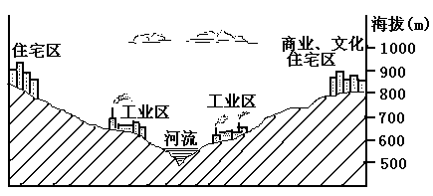

A．该城市居民发现大气污染现象晚上较严重
B．一年中晴天的日子比过去多
C．该城市居民发现大气污染现象白天较严重
D．大气污染情况白天．晚上差不多
读下面等压线图，回答14～15题。
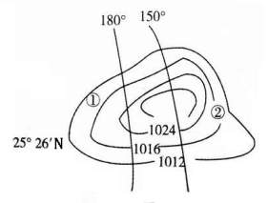

14．图中气压中心的名称是 （ ）
A．亚洲高压 B．亚速尔高压
C．夏威夷高压 D．印度低压
15．当该地气压强盛时，下列说法正确的是 （ ）
A．此时我国长江正处于枯水期
B．此时南极洲气候正好有利于科学考察
C．此时一艘海轮经过马六甲海峡后向波斯湾航行正好是顺水
D．此时印度进入多雨季节
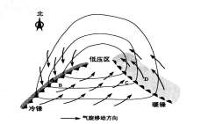
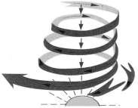
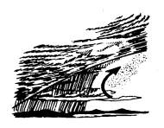
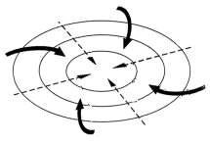
16．图中所显示的北半球灾害中，以下哪种空气运动状况是没有的 （ ）
A
B
C
D
17．下面四幅图分别代表一种气候类型，哪幅图代表温带海洋性气候 （ ）
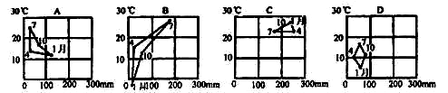
下图是我国某地降水量（实线）与蒸发量（虚线）的季节变化曲线示意图，完成第18
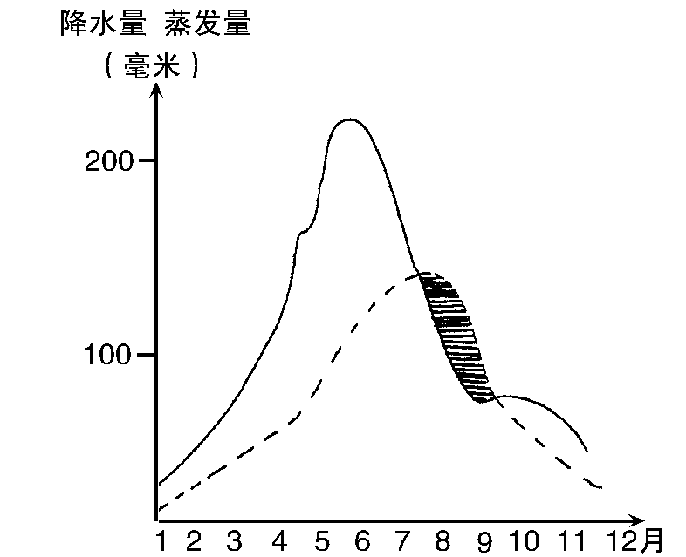
题。

18．当该地正值图中阴影部分对应的月份时,影响当地的天气系统是下面四幅图中的 （ ）
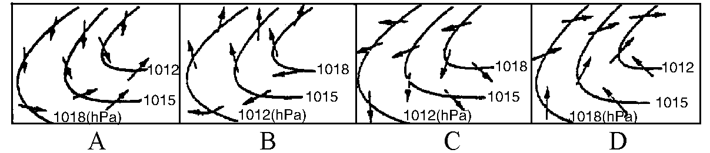

读下图，完成19—21题
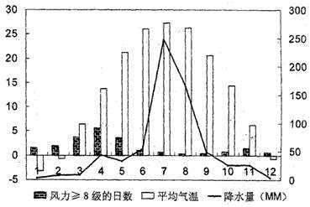
19．该地可能位于我国哪个地区 （ ）
A．青藏高原 B．华北地区 C．西北地区 D．南方丘陵地区
20．不适合在该气候种植的农作物是
A．水稻 B．小麦 C．棉花 D．甘蔗
21．不属于该地区的自然灾害是 （ ）
A．伏旱 B．夏涝 C．春季风沙 D．冬季寒潮
22．霜冻往往出现于深秋至第二年早春晴朗的夜晚，因为此时 （ ）
A．大气的逆辐射作用弱 B．大气对地面辐射的吸收作用强
C．大气对地面辐射的反射作用强 D．大气的保温作用强
读“某民居区在不同季节的景观图”（图2．图3）和“四地月平均气温和年降水量资料统
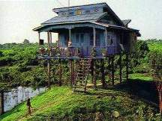
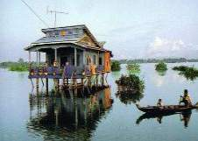
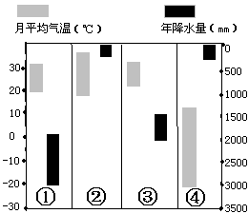
计图”（图4），回答23～25题。
图2
图3
图4
23．该民居区位于图4中的 （ ）
A．①地 B．②地 C．③地 D．④地

24．下列叙述正确的是 （ ）
A．图2景观出现时地球公转速度较慢
B．图3景观出现时地中海沿岸地区炎热干燥
C．该类民居主要是用于防御地震
D．该景观所在地区粮食作物商品率高
25．关于①．②．③．④四地气候的说法，正确的是 （ ）
A．①降水类型主要为对流雨 B．②终年受信风控制
C．③最大分布地区在南美洲 D．④影响地区多洪涝灾害
26．一天中最低气温出现在 （ ）
A．午夜12点左右 B．日落时 C．凌晨2点 D．日出前后
27．日落后的黄昏,天空仍然明亮的原因,是由于大气对太阳辐射的 （ ）
A．反射作用 B．散射作用 C．削弱作用 D．保温作用
28．在大气成分中，既是植物光合作用的重要原料 ，又对地面有保温作用的是： （ ）
A．氮 B．臭氧 C．二氧化碳 D．氧
29．副热带少雨带的大陆东岸降水比较丰富，其主要影响因素是： （ ）
A．洋流 B．地形起伏 C．夏季风或台风 D．纬度位置
30．冬季，影响我国天气的主要气团是：
A．热带海洋气团 B．极地大陆气团
C．赤道气团 D．热带大陆气团
31．对流层大气的主要直接热源是： （ ）
A．太阳辐射 B．地面辐射 C．大气辐射 D．大气逆辐射
32．形成地形雨．锋面雨和对流雨都需要具备的三个条件是：
①空气中有足够水汽 ②空气中有足够凝结核
③空气中的水平运动 ④空气的上升运动
A．①②③ B．①②④ C．①③④ D．②③④
33．与人类关系最密切，有大循环之称的是 （ ）
A．发生领域最大的海陆间循环
B．发生在人类居住的陆地和陆地上空之间的内陆循环
C．每年循环量最大的海上内循环
D．地球水和太空水的循环
读“非洲某区域图”，回答34～36题。
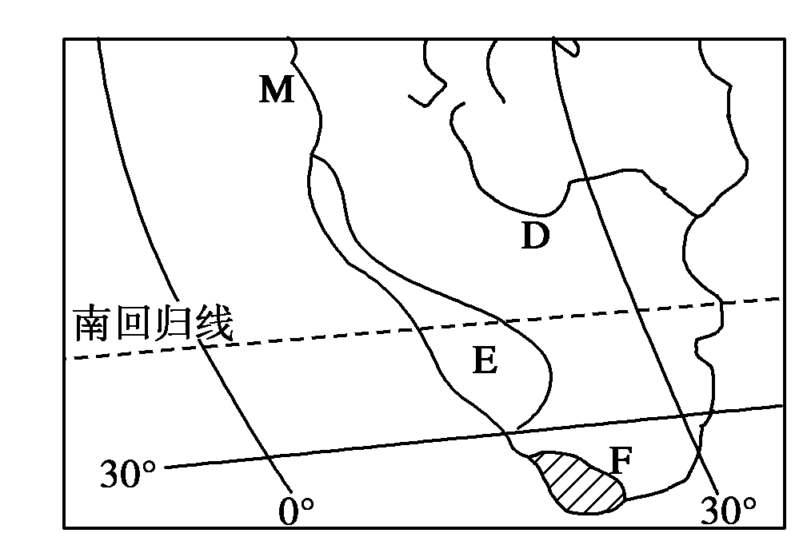
34．E处为纳米布沙漠，它沿非洲西南大西洋海岸延伸2 100千米，该沙漠最宽处达160千米，而最窄处只有10千米，其沿海岸线延伸受到 （ ）
A．暖流影响 B．海陆分布影响 C．大气环流影响 D．寒流影响
35．F处自然带在此处分布的最高纬度低于35°，其主要的影响因素是 （ ）
A．海陆分布 B．降水 C．地形 D．洋流
36．M处为世界重要的渔场，其成因是 （ ）
A．温带海区 B．寒暖流交汇
C．上升流的影响 D．河流的注入
37．若右图表示海陆间水循环，④表示地下径流，则下列叙述正确的是 （ ）
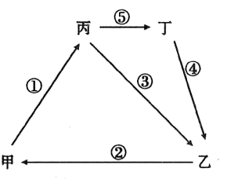

A．从多年平均状况看，参与循环的水量②=①+③+④+⑤
B．甲．乙．丙．丁分别表示大气水．海洋水．地下水．地表水
C．南水北调工程体现了人类活动对②环节施加的影响
D．⑤过程受降水强度．植被．地面坡度等因素的影响
自然地理环境各要素通过水循环．大气循环．生物循环和岩石圈物质循环等过程，进行
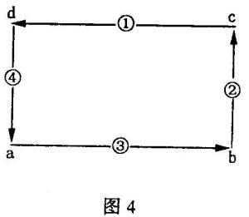
着物质迁移和能量交换，形成了一个相互渗透．相互制约和相互联系的整体。读图（图4）回答38-40题。

38．若此图代表“三圈环流”中的中纬环流，则 （ ）
A．a处因气温低导致空气收缩下沉
B．b处空气受热上升，形成赤道多雨带
C．③处气流受地转偏向力影响，盛行东北风
D．a处附近可能形成地中海气候

39．若此图为海陆间水循环侧视图，则 （ ）
A．a为海洋，b为陆地
B．环节③为人类提供了重要的淡水资源
C．环节②表示植物蒸腾和陆地水蒸发
D．环节①④均能造成黄土高原的千沟万壑
40．若此图表示的是某大洋环流示意图，且c．d两地全年昼夜等长，则 （ ）
A．①洋流为西风漂流，性质属于寒流
B．②洋流附近可能有沙漠和大型渔场分布
C．④洋流势力强大，沿岸地区形成面积广大的温带落叶阔叶林
D．此洋流圈是北半球中低纬海区的大洋环流

第Ⅱ卷 （非选择题 共 40分）

二、综合题
41．下图为世界经纬网示意图，读图回答以下问题。（12分）
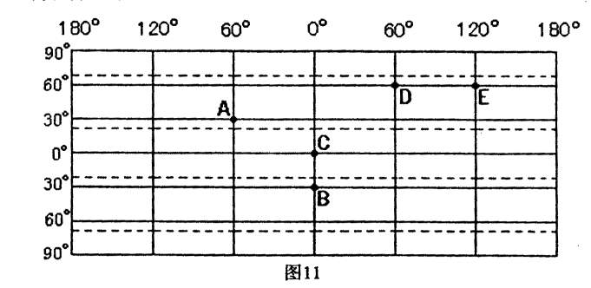
（1）若某日A点和B点的正午太阳高度相同，则太阳直射点位于_________（纬度），A点位于B点的________方向。
（2）如果一架飞机从B点上空于地方时12：00出发向北飞行，3小时后到达C点上空，飞机飞行距离约为 （ ）
A．2580千米 B．3330千米
C．6660千米 D．2266千米
（3）若另一架飞机同时以相同的速度从D点上空开始沿纬线向E点上空飞行，则该飞机全程飞行需要__________小时，到达E地上空时，E地的地方时为________。
（4）若A点某日昼夜平分，且时刻为14：00，在图中用阴影画出这一时刻夜半球的范围。

42．下图为“我国华北某地区秋末冬初的一次锋面活动示意图”。该锋面移动速度是30千米／小时，A城市目前是12时，回答下列问题：11分
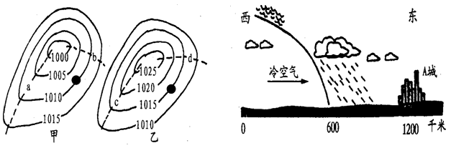
（1）按锋的类型，此图是 锋天气图。
（2）该锋面活动形成的灾害性天气是 。
（3）这种锋面夏季在我国北方可能位于 位置。（从左上图甲乙两图中选合适的字母作答），你所选字母位于 压中心附近，从气流运动状况看，属于 。标出你所选图中黑点的风向。（所选字母位于甲图就标出甲图中黑点的风向，所选字母位于乙图就标出乙图中黑点的风向，否则不得分）
（4）该锋面将于 （时间）移动到A城市上空。
（5）未来48小时之内，A城市天气将如何变化?
43．读图，回答下列问题。17分
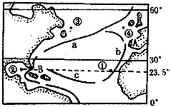

（1）图中ａ．ｂ．ｃ三条洋流的名称分别是______ ____．___ ___ ___．_____ _____。其中，属于风海流的是_______和_______（写字母），它们分别是___ _______风带和___ _ ______风带推动海水所形成的洋流。
（2）图中③处附近海域为著名的__ ____渔场，它位于墨西哥湾暖流和____ _______的交汇处。世界上同属此种原因形成的大渔场还有日本的____ _____渔场等。
（3）若①海区有一巨型油轮发生石油泄漏，洋流对海洋污染的影响是______ _________ ____ _。这种现象表明保护海洋环境需要______ ___。
（4）若有人想利用盛行风和洋流的有利条件，乘帆船远航，从A到B，又返回到A，该次航程顺次利用的洋流名称是______ _ ___、____ ___、
___ 、 __。

